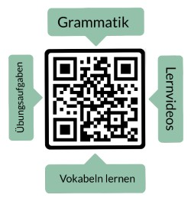**Nombre: ______________________**

**Traduce la palabra alemana al español.**

**Vokabeltest: La ropa y los colores**

|  |  |  |
| --- | --- | --- |
| **alemán** | **español** | **puntos** |
| **die Hose** |  | 1 |
| **blau** |  | 1 |
| **gestreift** |  | 1 |
| **der Rock** |  | 1 |
| **das Kleid** |  | 1 |
| **die Jacke** |  | 1 |
| **hässlich** |  | 1 |
| **der Pullover** |  | 1 |
| **sportlich** |  | 1 |
| **schwarz** |  | 1 |
| **anziehen** |  | 1 |
| **tragen** |  | 1 |

puntos: _____ / 12

nota: _________________________

firma: __________________________________

|  |  |  |  |  |  |
| --- | --- | --- | --- | --- | --- |
| sehr gut | gut | befriedigend | ausreichend | mangelhaft | ungenügend |
| 12-11,5 | 11-10 | 9,5-8 | 7,5-6 | 5,5-3 | 2,5-0 |